Отчет по контрольной работе №1

«Разработка программы на языке Prolog»

Опарин М.В., ИДз-21м-24

2026г.

- Цель работы
Освоить базовые принципы декларативного программирования: описание фактов, создание правил с использованием рекурсии и предикатов-помощников, а также отладку логических программ в среде SWI-Prolog.
- Описание исходных данных и структуры программы
Для выполнения задания создана программа «Родственники». Генеалогическое дерево состоит из 8 человек четырех поколений:
- Уровень 1 (прародители): Иван (м), Мария (ж).
- Уровень 2 (дети прародителей): Анна (ж), Пётр (м).
- Уровень 3 (внуки): Ольга (ж), Сергей (м).
- Уровень 4 (правнуки): Дмитрий (м), Елена (ж).
Связи между ними задаются через факты parent/2 (отец/мать) и person/2 (пол).
Исходный код программы (family.pl):
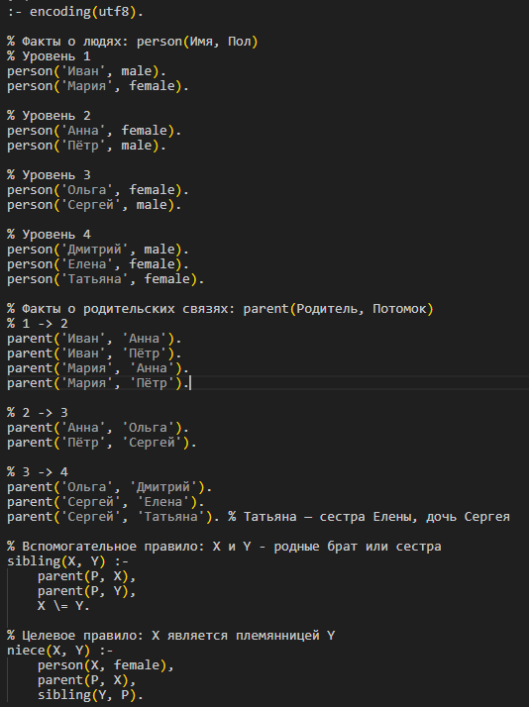

- Ход выполнения работы
Этап 1. Загрузка программы и проверка базы знаний
Программа загружена в интерпретатор SWI-Prolog. Для проверки целостности данных выполнены тестовые запросы к фактам: ?- person('Елена', female). Результат: true. ?- parent('Анна', 'Ольга'). Результат: true. Ошибок синтаксиса не обнаружено.
Этап 2. Отладка правила niece/2
В ходе отладки правила niece(X, Y) проводилась проверка корректности фильтрации по полу и корректности поиска через родительские связи.
- При вызове запросов было выявлено дублирование результатов (например, ответ X = 'Ольга' возвращается дважды). Это связано с тем, что у каждого человека в базе знаний описано два родителя (parent('Иван', ...) и parent('Мария', ...)), и правило sibling/2 находит совпадения через обоих прародителей. Данное поведение является корректной особенностью логического вывода Prolog по имеющейся базе фактов.
- Запросы для персонажей мужского пола (например, Дмитрий) успешно возвращают false, что подтверждает правильность работы предиката person(X, female).
- Результаты тестирования (протокол сессии SWI-Prolog)
Проверка | 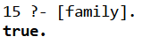 | Программа успешно скомпилирована.
Является ли Ольга племянницей Петра? | 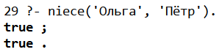 | Возвращает true дважды, так как у Анны два родителя - Иван и Мария, через которых подтверждается родство с Петром)
Кто является племянницами Петра? | 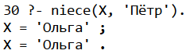 | Запрос ищет всех женщин X, для которых Пётр является дядей
Найти всех племянниц и их дядей/тётей в базе | 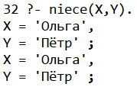 | Запрос выводит все пары (X, Y), где X- племянница, Y - дядя или тётя
Является ли Дмитрий племянницей кого-либо? | 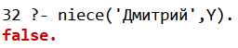 | Возвращает false, так как Дмитрий — male, несмотря на то, что его мама Ольга имеет брата/сестру
- Выводы
В ходе выполнения контрольной работы была реализована и отлажена модель генеалогического дерева на языке Prolog.
- База фактов person/2 и parent/2 полностью и корректно описывает структуру семьи, состоящую из 4 уровней поколений.
- Вспомогательное правило sibling/2 успешно определяет родных братьев и сестёр через наличие общих родителей.
- Целевое правило niece/2 строго соответствует классическому определению племянницы («женщина, являющаяся дочерью родного брата или сестры»). Как показал протокол тестирования, единственным верным решением в заданной топологии дерева является пара Ольга (племянница) и Пётр (дядя), так как Ольга — дочь Анны, а Анна — сестра Петра.
- Тестирование в среде SWI-Prolog подтвердило полную работоспособность программы и корректность логических ответов на все типы целевых запросов.

